Министерство образования и науки Самарской области

Государственное бюджетное профессиональное образовательное учреждение Самарской области «Тольяттинский политехнический колледж»

(ГБПОУ СО «ТПК»)

УТВЕРЖДАЮ

Заместитель директора по УМР

____________ Е.Ю.Маркухина

____________ 2023

**Методическая разработка открытого урока**

**В рамках «Школа молодого специалиста (малоопытного специалиста)»**

**На тему:** Проверка и регулировка фар

Группа Тд-31

Дата проведения 20.04.2023

Время проведения 2 пара

Место проведения каб. М-13, автомастерская

Преподаватели: Абубакиров Д.М.

Тольятти, 2023г.

|  |  |
| --- | --- |
| ОДОБРЕНО  Руководитель ОП  _____________Р.С. Болдова  Протокол № 2  от «___» _________ 2023г. |  |
|  |
|  |
|  |
|  |
|  |
|  |

Организация-разработчик: ГБПОУ СО «ТПК»

Разработчики:

Абубакиров Д.М, преподаватель ГБПОУ СО «ТПК»

Методическая разработка предназначена для проведения урока студентам специальности 23.02.07 Техническое обслуживание и ремонт двигателей, систем и агрегатов автомобилей. В методических указаниях приведены цель проведения урока, знания и умения студентов, формируемые компетенции и перечень мероприятий урока.

**Методическая разработка**

|  |  |
| --- | --- |
| Дисциплина | Техническое обслуживание и ремонт электрооборудования и электронных систем автомобиля |
| Группа | Тд-31 |
| Уровень образования | СПО |
| Тема | Проверка и регулировка фар |
| Время проведения | 2 академических часа |

ТЕХНОЛОГИЧЕСКАЯ КАРТА ЗАНЯТИЯ

|  |  |
| --- | --- |
| Тема | Проверка и регулировка фар |
| Группа | Тд-31 |
| Тип занятия | комбинированный |
| Цель урока | Усвоение и практическое применение обучающимися основ в области ремонта и обслуживания автомобиля |
| Планируемые результаты | **знать:**  классификацию, основные характеристики и технические параметры элементов электрооборудования и электронных систем автомобиля;  методы и технологии технического обслуживания и ремонта элементов электрооборудования и электронных систем автомобиля;  базовые схемы включения элементов электрооборудования;  свойства, показатели качества и критерии выбора автомобильных эксплуатационных материалов.  **уметь:**  выбирать методы и технологии технического обслуживания и ремонта электрооборудования и электронных систем автомобилей;  выполнять работы по техническому обслуживанию и ремонту электрооборудования и электронных систем автотранспортных средств;  осуществлять самостоятельный поиск необходимой информации для решения профессиональных задач.  ПК 2.1. Осуществлять диагностику электрооборудования и электронных систем автомобилей.  ПК 2.2. Осуществлять техническое обслуживание электрооборудования и электронных систем автомобилей согласно технологической документации.  ОК 01. Выбирать способы решения задач профессиональной деятельности применительно к различным контекстам;  ОК 02. Использовать современные средства поиска, анализа и интерпретации информации и информационные технологии для выполнения задач профессиональной деятельности;  ОК 03. Планировать и реализовывать собственное профессиональное и личностное развитие, предпринимательскую деятельность в профессиональной сфере, использовать знания по финансовой грамотности в различных жизненных ситуациях;  ОК 05. Осуществлять устную и письменную коммуникацию на государственном языке Российской Федерации с учетом особенностей социального и культурного контекста;  ОК 09. Пользоваться профессиональной документацией на государственном и иностранном языках. |
| Оборудование | В аудитории: проектор, экран, компьютер  В автомастерской: макет автомобиля, набор необходимого инструмента, оборудование для проверки |
| Расстановка парт и стульев | Классическая |
| Расходный материал | бумага, ручки, болты |
| Дидактический материал | Презентация, дидактический материал для студентов: тетради с конспектами, раздаточный материал. |

|  |  |  |  |
| --- | --- | --- | --- |
| **Этапы** | **Деятельность преподавателя (ей)** | **Деятельность обучающихся** | **Образовательный эффект** |
| Шаг 1 Представление темы, цели и задач занятия, проведение интеллектуальной разминки по пройденному ранее материалу (7 минут) | Сообщает цели и задачи занятия, проводит фронтальный опрос по теоретическому материалу. Интеллектуальная разминка (тема Технология ремонта и обслуживания фар автомобиля) (Приложение 1) | Отвечают на вопросы преподавателя | Создание мотивации к изучению темы занятия, актуализация полученных ранее знаний по теме. |
| Шаг 2 Постановка учебной задачи (13 мин) | 1.Преподаватель активизирует в памяти основные понятия темы: Фары, регулировка, световое пятно, светотень, рассеиватель, представленные в раздаточном материале на основе услышанной и увиденной информации. (Приложение 2) | Просмотр презентации, ознакомление с материалом, представленным в раздаточном материале, и ответы на вопросы по услышанной и увиденной информации: | Активация знаний об основных понятиях по теме.  Установление связи теории и практики  Первичное закрепление полученных теоретических знаний |
| Шаг 3  Выполнение практического задания  (55 минут)  Ответы на  вопросы  (5 минут) | 1.Ознакомление студентов с содержанием задания  (Приложение 3)  2. Пояснение выполнения, строго по инструкции | Уточнение этапов работы  Выполнение задания  Проверка выполненного задания  Фиксация процесса работы и полученных результатов на отчетном бланке | Перенесение теоретических знаний на практическую ситуацию по теме, проявление умения индивидуальной работы |
| Шаг4  Рефлексия  (5 минуты) | Фиксация результатов работы на уроке. (Приложение 4)  Предложение учащимся ответить на вопросы:   * Понравилось ли вам занятие? * Какие возникли трудности? * Самое лёгкое было … * Проводить такие занятия в будущем?   (Приложение 5) | Каждый участник занятия сканирует -код на телефоне и отвечает на 4 тестовых вопроса в электронной форме. | Реализация самопознания и самоанализа в результате изучения темы |
| Шаг 5 Обсуждение домашнего задания  (5 минуты)  задания | Обсуждение домашнего задания для тех, кто не успел закончить работу | Уточняющие вопросы | Овладение  алгоритмом действия при выполнении домашнего  задания |

**Приложение 1**

Фронтальный опрос

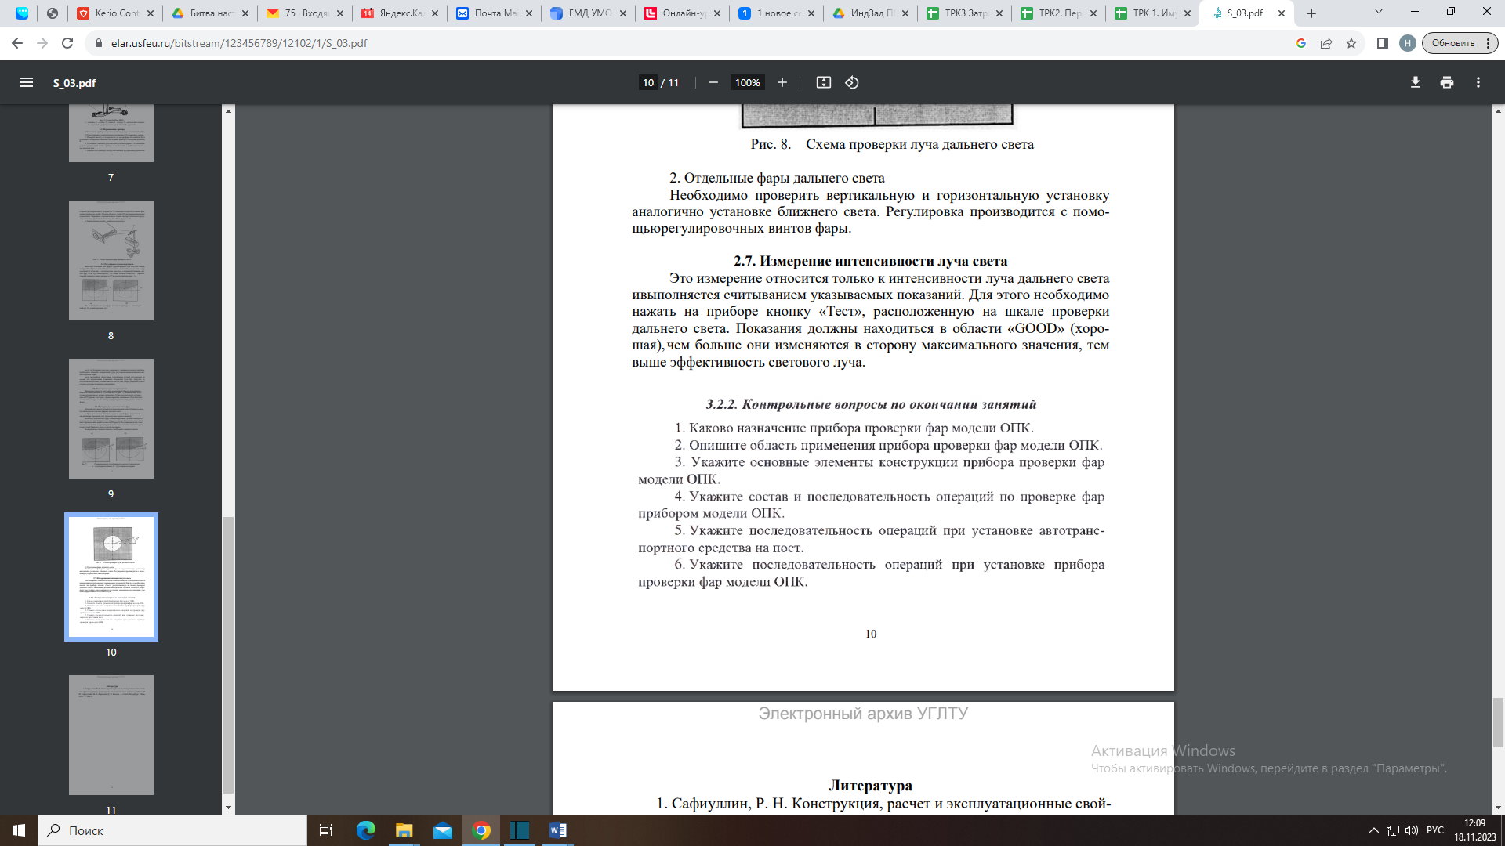

**Приложение 2**

**Презентация темы** Проверка и регулировка фар

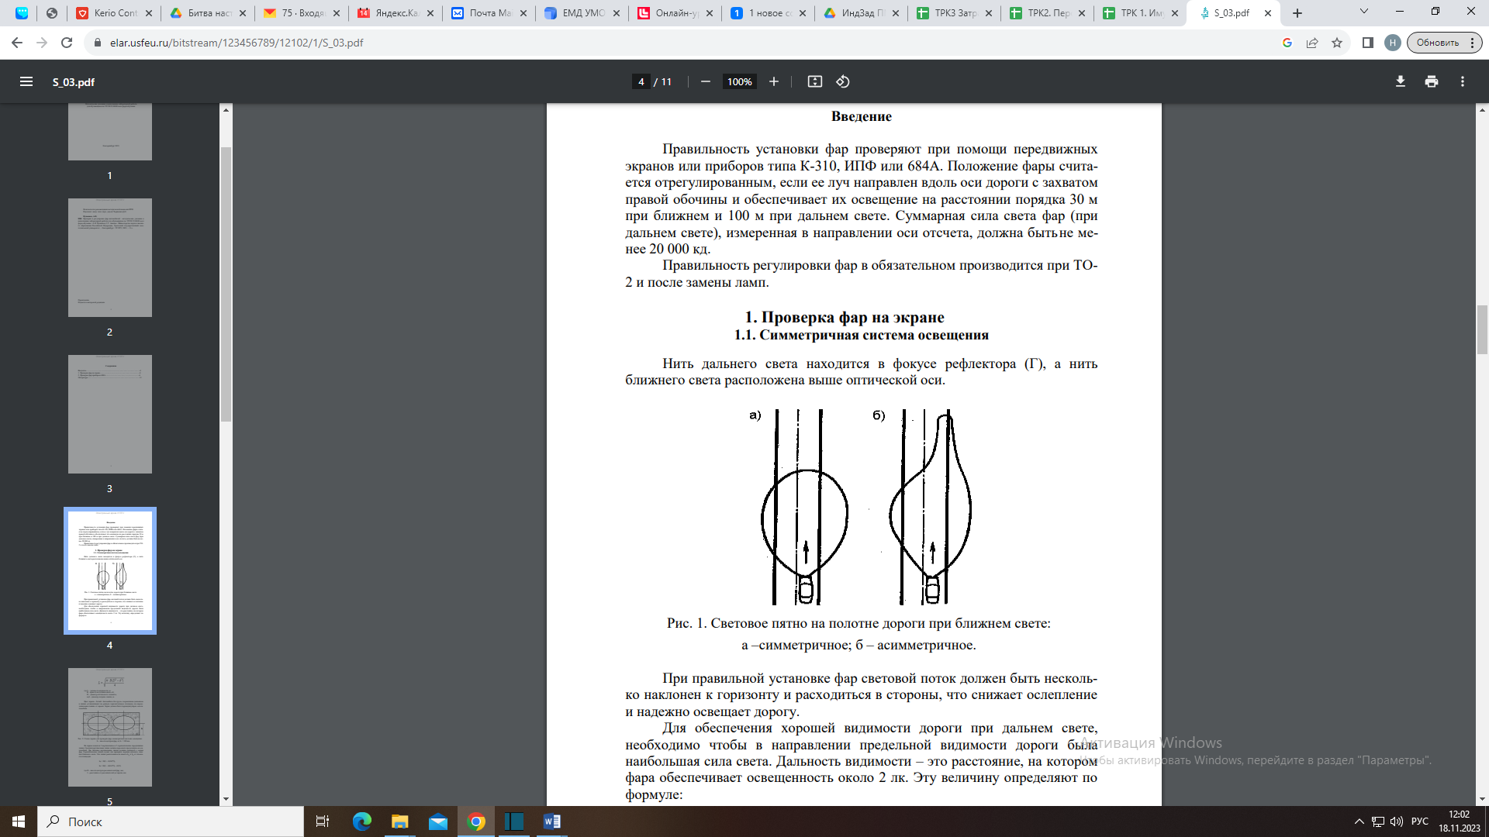

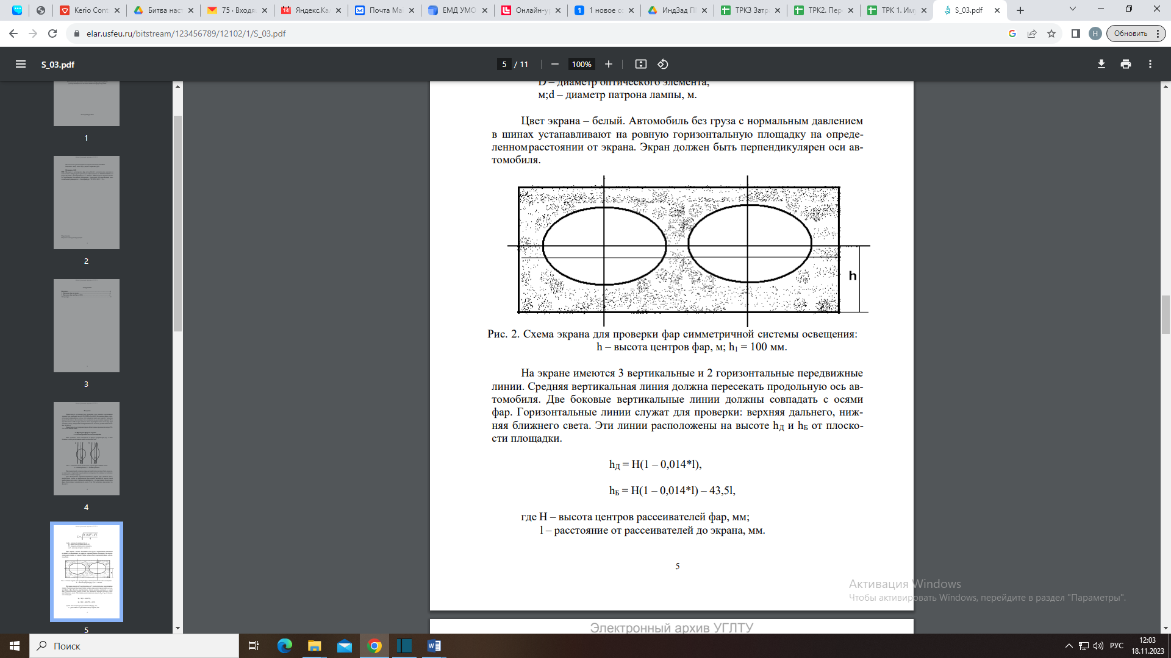

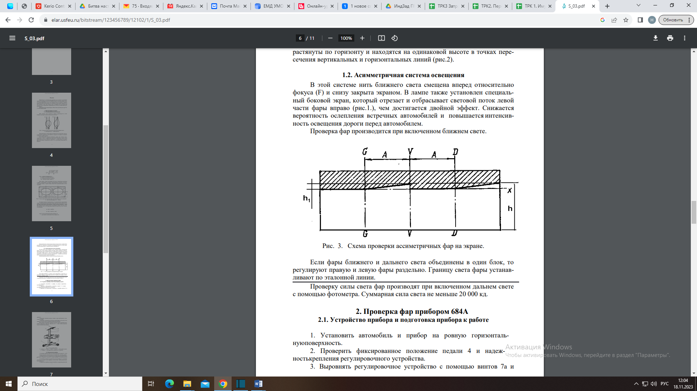

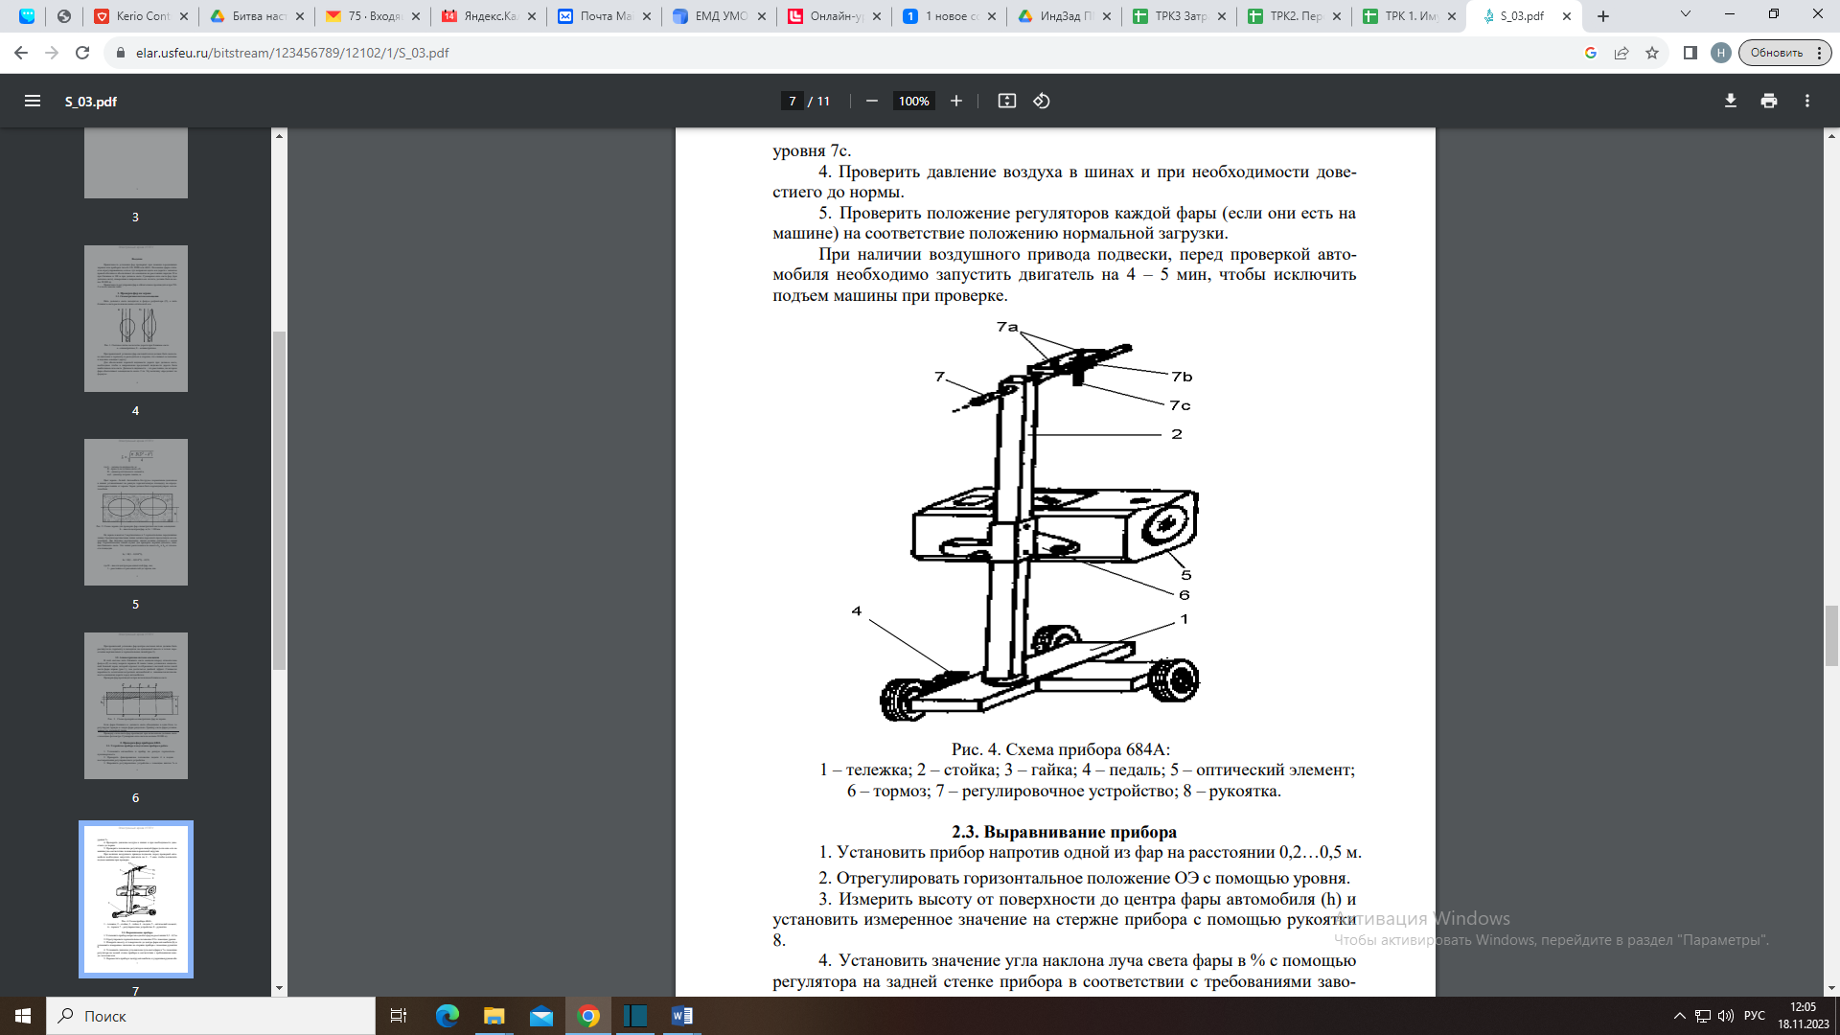

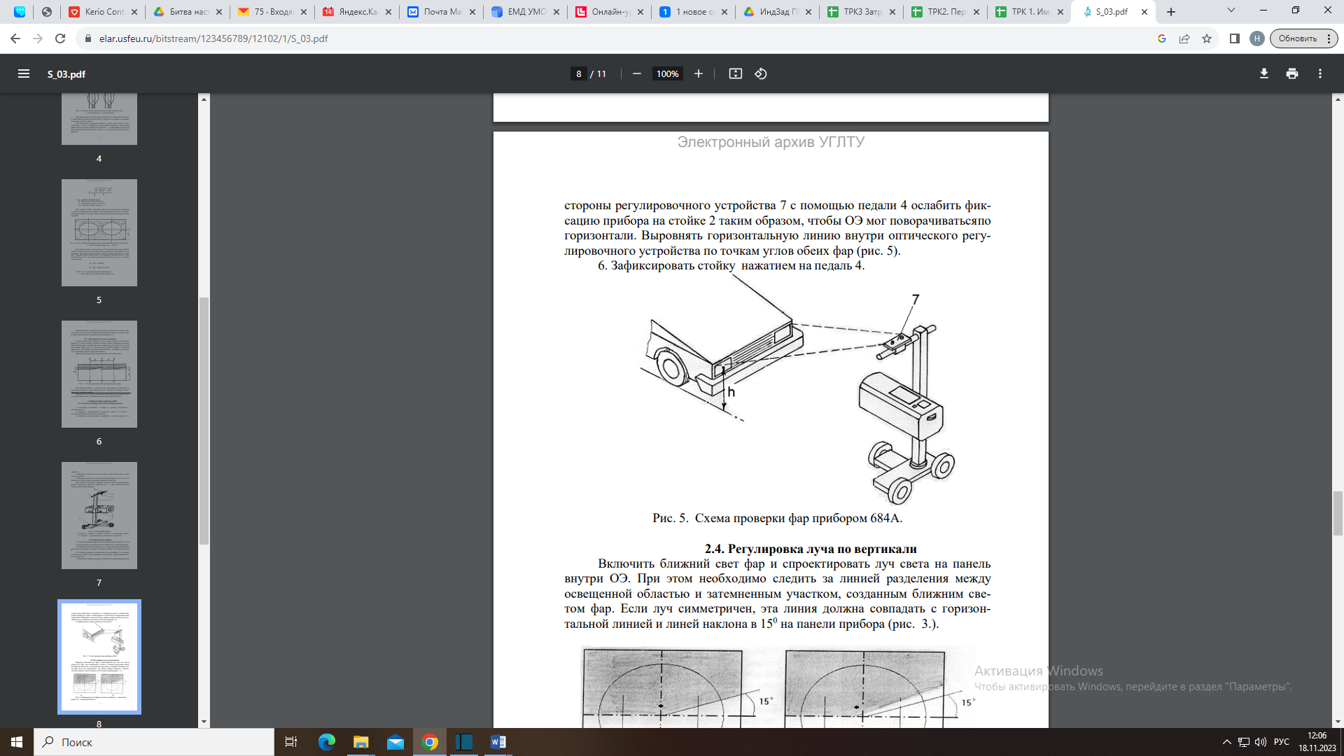

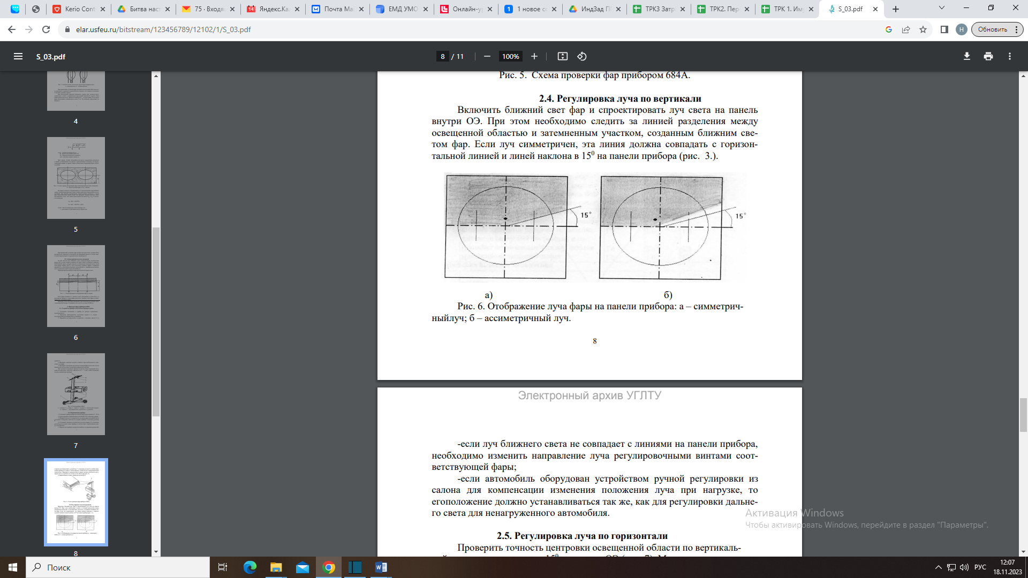

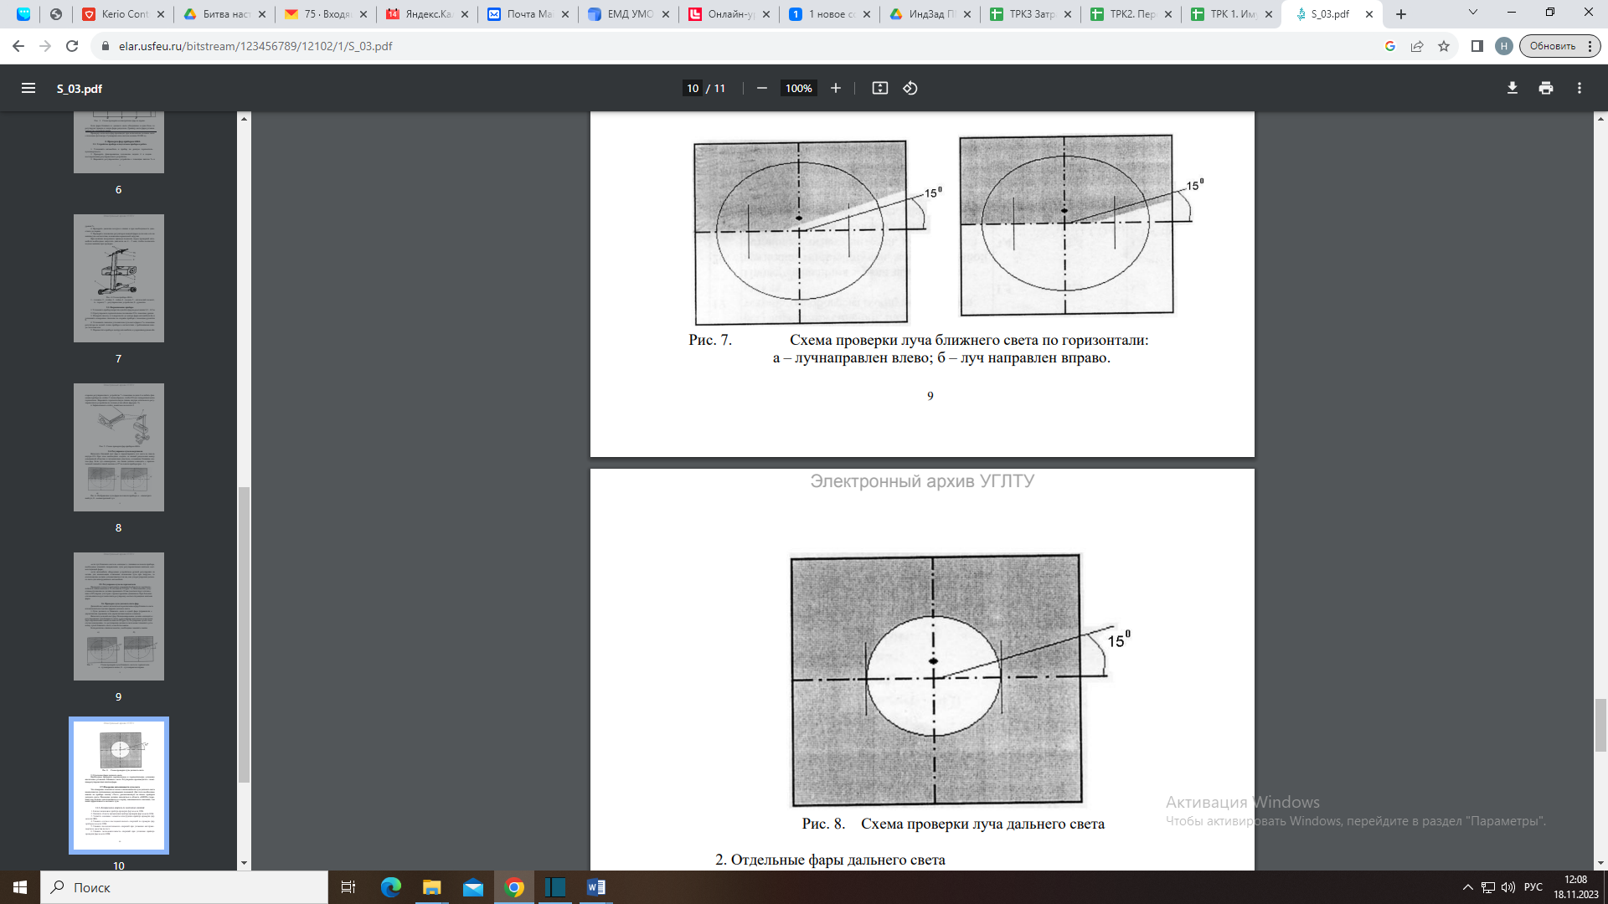



**Приложение 3**

см. Инструкции по выполнению практических работ, автор Абубакиров Д.М.

### ПРАКТИЧЕСКАЯ РАБОТА Проверка и регулировка фар

**Время выполнения: 60 мин**

**Цель выполнения работы:** закрепление знаний и умений для формирования общих и профессиональных компетенций следующего порядка:

**знать:**

классификацию, основные характеристики и технические параметры элементов электрооборудования и электронных систем автомобиля;

методы и технологии технического обслуживания и ремонта элементов электрооборудования и электронных систем автомобиля;

базовые схемы включения элементов электрооборудования;

свойства, показатели качества и критерии выбора автомобильных эксплуатационных материалов.

**уметь:**

выбирать методы и технологии технического обслуживания и ремонта электрооборудования и электронных систем автомобилей;

разрабатывать и осуществлять технологический процесс технического обслуживания и ремонта электрооборудования и электронных систем автомобилей;

выполнять работы по техническому обслуживанию и ремонту электрооборудования и электронных систем автотранспортных средств;

осуществлять самостоятельный поиск необходимой информации для решения профессиональных задач.

ПК 2.1. Осуществлять диагностику электрооборудования и электронных систем автомобилей.

ПК 2.2. Осуществлять техническое обслуживание электрооборудования и электронных систем автомобилей согласно технологической документации.

ПК 2.3. Проводить ремонт электрооборудования и электронных систем автомобилей в соответствии с технологической документацией.

ОК 01. Выбирать способы решения задач профессиональной деятельности применительно к различным контекстам;

ОК 02. Использовать современные средства поиска, анализа и интерпретации информации и информационные технологии для выполнения задач профессиональной деятельности;

ОК 03. Планировать и реализовывать собственное профессиональное и личностное развитие, предпринимательскую деятельность в профессиональной сфере, использовать знания по финансовой грамотности в различных жизненных ситуациях;

ОК 05. Осуществлять устную и письменную коммуникацию на государственном языке Российской Федерации с учетом особенностей социального и культурного контекста;

ОК 09. Пользоваться профессиональной документацией на государственном и иностранном языках.

**Задание:**

1. Определение неисправности
2. Регулировка фары
3. Проверка исправности фары
4. Оформление отчета

**Инструкция к выполнению:**

1. **ОБЩИЕ УКАЗАНИЯ**
   1. Проверку и регулировку света фар допускается проводить на специальном посту, включающем рабочую площадку и плоский экран с матовым покрытием и разметкой.
   2. Работы по проверке и регулировке света фар проводить при техническом обслуживании по талонам сервисной книжки, после выполнения операций по снятию и установке фар.
   3. Проверку проводить на автомобиле при неработающем двигателе с нагрузкой (70+-20) кг на сиденье водителя (человека или груз).
2. **ПРОВЕРКА И РЕГУЛИРОВКА ФАР ПО ПРИБОРУ**

2.1 Установить автомобиль на ровной горизонтальной площадке так, чтобы передние колеса находились в положении прямолинейного движения, затормозить автомобиль стояночным тормозом, заглушить двигатель.

2.2 Поджать подвеску два-три раза для самоустановки ее узлов, прикладывая усилием рук нагрузку в вертикальном направлении сначала к заднему, а затем к переднему бамперу.

2.3 Проверить давление воздуха в шинах передних и задних колес и при необходимости довести его до нормы. Давлением воздуха в шинах передних и задних колес для различных моделей шин должно соответствовать требованиям ТУ 37.101.0167-97, приложение 2.

2.4 Проверить состояние рассеивателей фар. Рассеиватели должны быть чистыми, без трещин и сколов.

2.5 Проверить работу корректора фар (при его наличии).

2.5.1 Установить прибор перед фарой таким образом, чтобы объектив прибора был на расстоянии 300-400мм от фары, а центр объектива был на уровне центра рассеивателя фары с точностью +- 10 мм от центра (линейка металлическая). Используя ориентирующее устройство прибора, расположить экран прибора перпендикулярно продольной оси симметрии автомобиля.

2.5.2 Установить рукоятку, управления корректором в положение, что соответствует загрузке автомобиля с одним водителем, и включить ближний свет.

2.5.3 Установить винтом, блок фары границу светового пятна в максимально возможное верхнее положение (отвёртка плоская, для фар, а/м ВАЗ 1118 и 2170 шестигранник внутренний 6 мм).

2.5.4 Совместить рукояткой, прибора границу светотени с контрольной линией экрана. Отметить показания шкалы прибора.

2.5.5 Повернуть рукоятку, управления гидр корректором

2.5.6 Разность между первым и вторым показаниями прибора должна быть не менее 25 единиц шкалы.

2.5.7 Установить рукоятку.

2.5.8 Повторить операции для второй фары автомобиля. При разности показаний шкалы, прибора менее 25 единиц шкалы для одной или обеих фар гидр корректора подлежит замене.

Таблица 1.

|  |  |  |  |  |
| --- | --- | --- | --- | --- |
| Расстояние от оптического центра фары до плоскости рабочей площадки Н, мм | | Номинальный угол наклона светового пучка фары в вертикальной плоскости а | | Расстояние К от проекции оптического центра до световой границы фары на экране, удалённом на 10 м, мм |
| Угл.мин | % |
|  | 250.....750 | 69 | 2,0 | 200 |

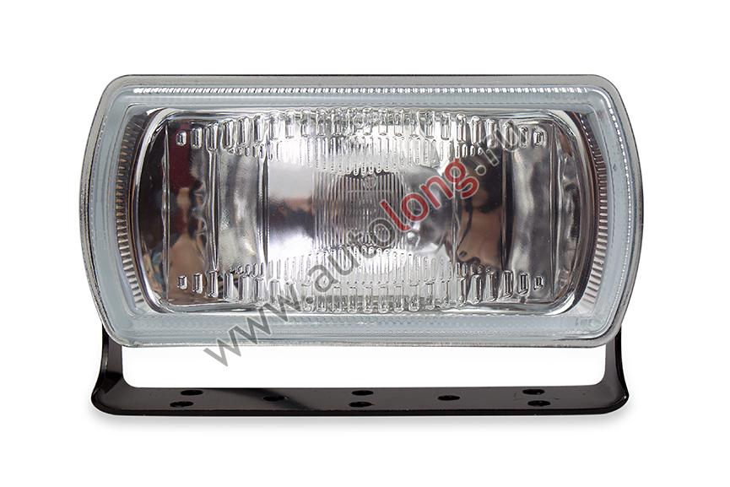

Фара противотуманная универсальная

**Приложение 4**

**Критерии оценивания**

|  |  |  |
| --- | --- | --- |
| № | Критерий оценивания | Максимальное количество баллов |
|  | **Отчет выполнен полноценно, аккуратно, разборчиво** | **20** |
|  | **Работа выполнена строго по инструкции, техника безопасности соблюдена** | **40** |
|  | **Студент владеет теоретическим материалом и алгоритмом диагностики и регулировки фар** | **40** |
| Уверенно оперирует терминологией и демонстрирует алгоритм регулировки фар | 40 |
| Затрудняется, путается в терминологии, демонстрирует алгоритм регулировки фар | 20 |
| Не владеет терминологией, ремонт выполняет с подсказками, отчетная работа выполнена | 10 |
| **Итого** | | **100** |

Количество набранных баллов:

80-100 – отлично

60-79 – хорошо

40-59 – удовлетворительно

Менее 39 - неудовлетворительно

**Приложение 5**

**Рефлексия**

